便携式脉搏测试仪

一、任务

设计并制作一个便携式人体脉搏测试仪，该测试仪采用红光或红外光发射接收技术，从人体手指或耳垂处采样获取脉搏信息，并能实时显示被测者每分钟的脉搏数。其系统框图如 图 1 所示，其中 A 、B 为 2 处信号观测点用于作品评测。

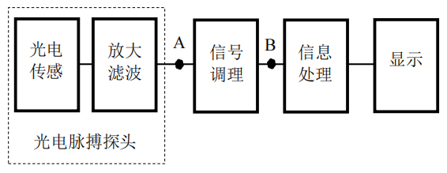

图 1 脉搏测试仪系统方框图

1. 要求
   1. 基本要求
      1. 设计制作光电脉搏探头， 发射红外光或红光作为探测信号， 照射到指尖等人体组 织后，接收其透射或反射信号。5分
      2. 设计制作脉搏信号调理电路与信息处理电路，测量并显示被测人每分钟脉搏次数，以医学仪器产品同时测量值为对照，测量误差不大于±3 次。20分
      3. 测试仪采用 5V 单电源供电。10分
      4. 测试仪在测量状态时， 能在光电探头达到合适测试部位时自动启动测量，1 分钟完成测量后自动待机，直至撤离探头并再次达到测试部位时自动启动下一次测量。15分
   2. 发挥部分
      1. 可预置脉搏次数上下告警门限，当脉搏次数测量值超出告警限时，测试仪告警。5分
      2. 采集记录脉搏波形信号，ADC的采样速率为50Hz，记录波形长度为2秒。并通过异步串口(UART，采用USB转串口模块)，将波形信号数据采用“串口助手”传送给PC（传输速率115200bps），并导出到 Excel生成脉搏波形（也可采用第三方应用程序实时显示波形）。15分
      3. 采用MATLAB，C#等设计应用程序，接收串口数据，显示波形。10分
      4. 研究脉搏的快速检测方法，在尽量短时时间内实现脉搏参数的检测(比如20秒内)。脉搏参数可通过串口传送PC。10分
      5. 实现通过蓝牙透传模块的无线传输，通过“手机串口助手”APP接收波形数据和心率（脉搏次数）数据。5分
      6. 其它。5分
2. 说明
   1. 本题只能使用一个控制器。
   2. 不允许使用光电发射接收器一体化成品。
   3. 光电脉搏检测的基本原理是：随着心脏的搏动，人体组织半透明度随之改变。当血液

送到人体组织时，组织的半透明度减小；当血液流回心脏，组织的半透明度增大，这种现象 在人体组织较薄的手指尖、耳垂等部位最为明显。利用波长 600- 1000nm 的红光或红外发光二 极管产生的光线照射到人体的手指尖、耳垂等部位，用装在该部位另一侧或同侧旁边的光电 接收管来检测机体组织的透明程度，即可将搏动信息转换成电信号。

1. 评分标准

|  |  |  |  |
| --- | --- | --- | --- |
| 设计 报告 | 项 目 | 主要内容 | 分数 |
| 设计与总结报告： 方案比较、设计与论证， 理论分析与 计算， 电路图及有关设计文件， 测试方法与仪器， 测试 数据及测试结果分析。 | | 50 |
| 基本 要求 | 实际制作 | | 50 |
| 发挥 部分 | 完成第(1)项 | | 5 |
| 完成第(2)项 | | 15 |
| 完成第(3)项 | | 10 |
| 完成第(4)项 | | 10 |
| 完成第(5)项 | | 5 |
| 其它 | | 5 |
| 总分 | | 50 |